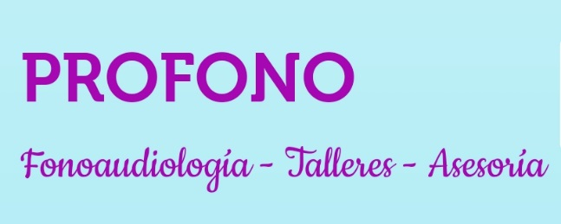

FICHA DE INSCRIPCIÓN
TALLER CONCIENCIA FONOLÓGICA

La presente información nos ayudará a conocerte y orientar de mejor forma nuestro taller:

Nombre completo: ANA MARIA CANDIA PALMA
Dirección: OBISPO DONOSO 54 DPTO 41
Correo electrónico: anamaria_pendulo@hotmail.com
Teléfono: 988575092
Título: EDUCADORA DE PARVULOS Y LICENCIADA EN EDUCACION
Universidad o Institución Educativa donde obtuvo su título:
UNIVERSIDAD CATOLICA BLAS CAÑAS
Año de egreso: 1996
Lugar de trabajo: CAMPVS COLLEGE
Comuna: PROVIDENCIA
¿Qué esperas de este taller?
MAS HERRAMIENTAS PARA TRABAJAR
Recuerda que una vez hayas realizado el pago, debes enviar a nuestro correo contacto@profono.cl
- esta ficha completa
- copia de tu certificado de título (u otro comprobante que lo acredite)
- comprobante de pago

